关于2018年新增院内硕士生导师
及申请遴选工作的通知
各相关系（部）与教师：
2018年我院新增院内硕士研究生导师及申请遴选工作已经开始，为做好本年度硕士生导师的聘任工作，请各系根据《西安体育学院硕士研究生指导教师选聘与考核办法》（西体研[2015]5号）的规定，各系部教学秘书通知所属系（部）有关符合申报资格与条件的教师，在学院现有硕士学位授权点的学科专业范围进行申报。
（一）2018年新增硕士生指导教师选聘的基本条件
《西安体育学院硕士研究生指导教师选聘与考核办法》（西体研[2015]5号）节选
1.拥护党的基本路线和教育方针，热爱研究生教育事业，具有高尚的科学道德和严谨的治学态度。
2.具有教授或相当专业技术职称1年以上，副教授或相当专业技术职称2年以上（含2年），具有硕士及以上学位，申请导师当年年龄能确保完整指导一轮硕士研究生。
3.申报者要有明确、稳定的研究方向并与本学科的研究方向一致，且获得相应职称后，完成下列任务之一，在国内核心学术刊物上发表学术论文（独立或为第1作者）2篇；或主持省部级及以上科研课题1项；或获得省部级及以上科研成果奖1项（排序前2位）；或有正式出版的学术著作、教材1本（属合作编写本人作为主编或副主编撰写字数不少于1万字）。
4.有较丰富的教学经验，至少能承担讲授1-2门本专业学位研究生的学位课程；能够为研究生制订较高水平切实可行的专业培养计划，并能指导研究生高质量地完成研修任务及学位论文；有较高的外语水平。
获得博士学位一年及以上,科研成果特别突出的讲师具备以下条件可以破格申报（1项为必备，2、3项任选一）
1.主持并完成国家社会科学基金、国家自然科学基金、教育部人文社会科学研究项目任1项；或主持横向科研项目，经费累计到款文科5万元以上、其他学科20万元以上。
2.在国内外本学科领域的核心期刊发表4篇论文；或权威期刊2篇。
3.获省级科研奖励1项（特等奖前3名，一等奖前2名，二等奖第1名）；或获国家级科研奖励1项（特等奖前5名，一等奖前3名，二等奖前2名，三等奖第1名）。
（二）申报注意事项
1．凡申报硕士研究生导师的教师应自愿履行导师的基本职责，并接受学院职能部门的考核与管理。
2．导师申请表在研究生部官网下载中心下载，在填写导师申报表时，严格按照《西安体育学院硕士学位授权学科专业一览表》附件中内容，明确填写所报学科专业及研究方向。
3.近3年（指2015年9月——2018年9月）的各类科研成果。
4．提交导师申报表纸质版（正反打印，交研究生部教育管理科）、电子版各一份（发送至以下邮箱），申请人将支撑材料的复印件自行装入档案袋，封面贴上支撑材料详细目录。最后截止时间为2018年10月10日，预期不再受理。（534236067QQ邮箱）
5.详细情况请查阅《西安体育学院硕士研究生指导教师选聘与考核办法》（西体研[2015]5号）。

附件：西安体育学院硕士学位授权学科专业一览表
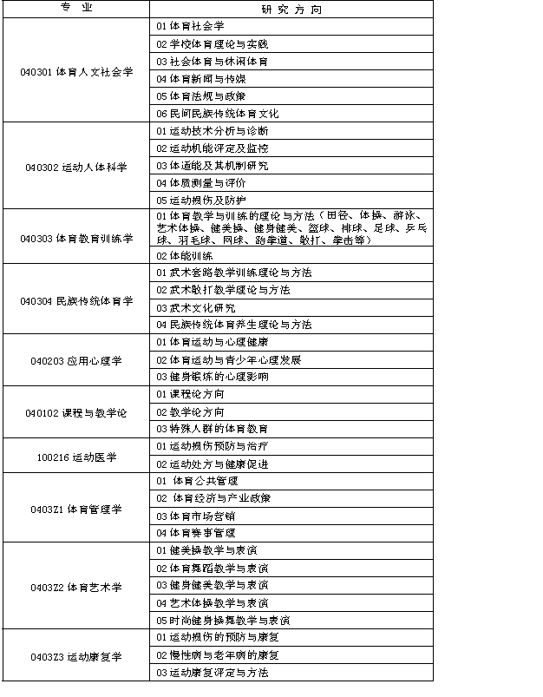
研究生部教育管理科
二〇一八年九月十九日

